Физкультура для детей всех возрастов имеет огромное значение. Даже, наверное, намного большее, чем для взрослых. Ведь детский возраст – это время интенсивного формирования и развития всех систем организма, раскрытия способностей, становления личности. Именно в детском возрасте имеются все условия для всестороннего, гармонического, физического развития, образования, воспитания и оздоровления.
В нашем детском саду внимательно относятся к здоровью Ваших детей. Заряд бодрости, активности и позитива малышам подарит утренняя зарядка, гимнастика после сна и подвижные игры.
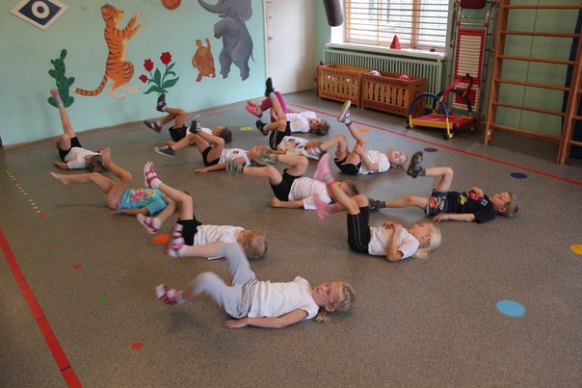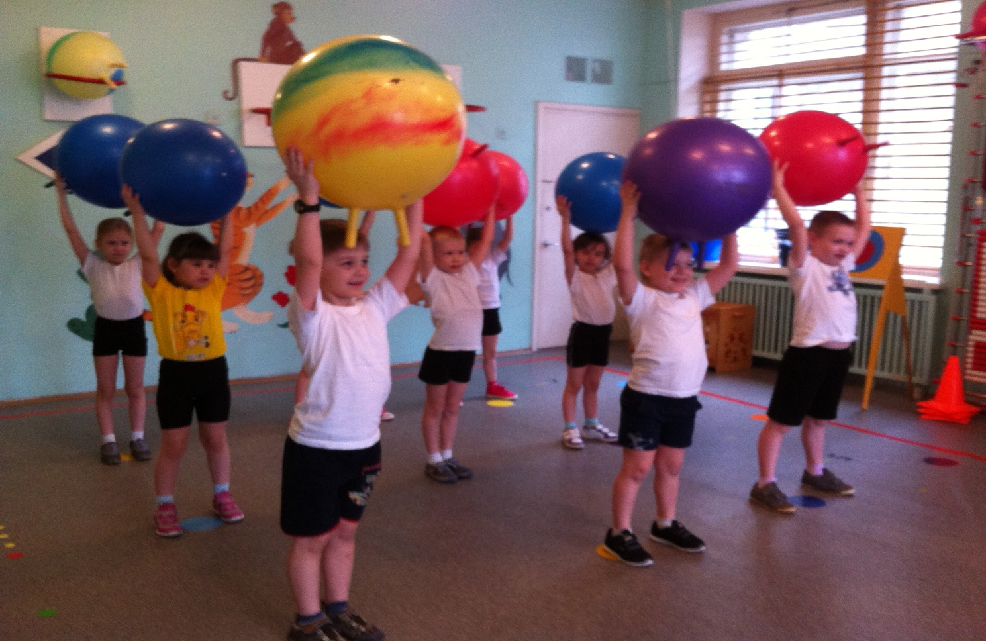
Стараясь сделать жизнь детей насыщенной, интересной, увлекательной, запоминающейся, в нашем детском саду проводятся различные мероприятия, праздники, сказки!

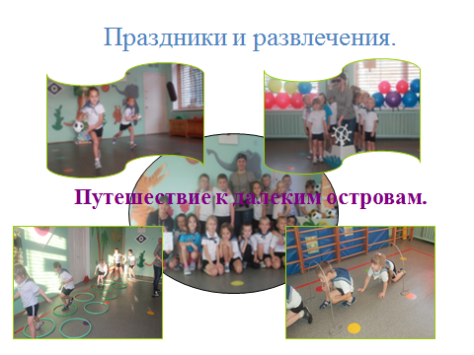
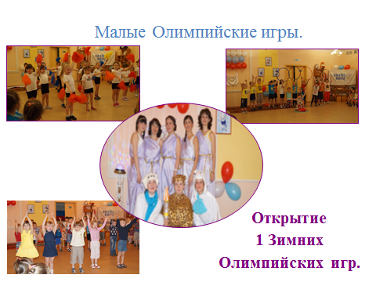

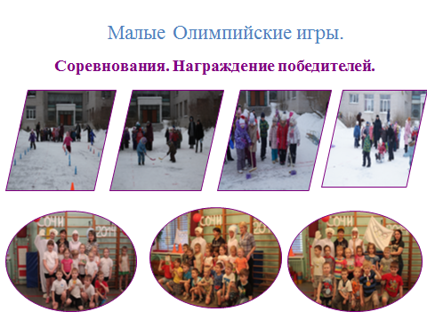

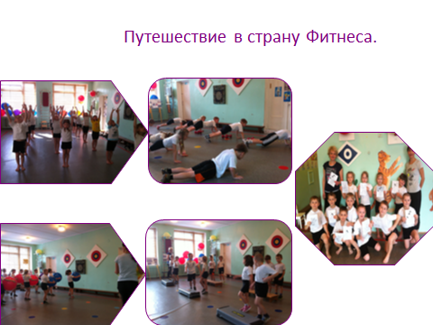

Мы с ребятами не только учимся и познаем, но и активно участвуем в спортивных мероприятиях.

